3.1 一共有多少
- 看图列式计算。
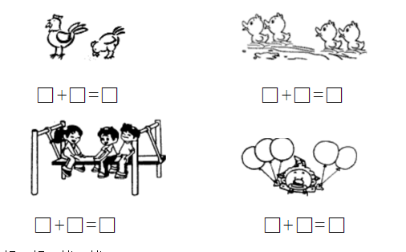
- 想一想，做一做。
1+2= 3+2= 2+2= 1+4= 1+3= 2+3=
- 小兔子分房子（连一连）
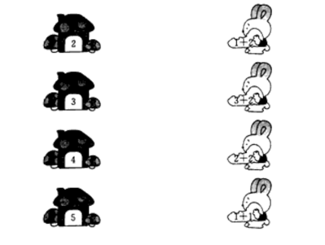
- 把得数大于2的涂上红色，得数小于3的涂上绿色。
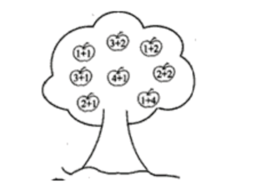
答案：
1. 1+1=2 2+2=4 1+2=3 3+2=5
2. 3 5 4 5 4 5
3.
4.略

